Primeros pasos con Node.

Variables Globales:

Para este ejemplo vamos a definir un index.js y las variables por consola. Con sistema operativo Windows el comando a utilizar sera set y con linux o Mac sera export.

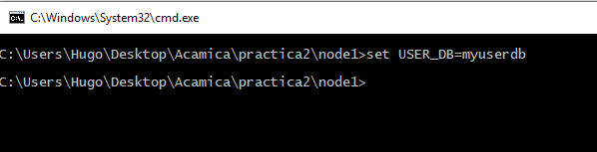

Cuando hacemos uso de la variable global que nos brinda Node (process) hacemos un console.log (process.env.USER_DB):

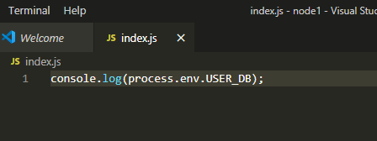

La ejecusion con Node index.js seria la siguiente:

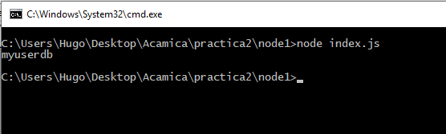

Pero, este tipo de Variable solo vive en la consola que la genera, y por eso vamos a utilizar dotenv de node.

Para eso creamos un proyecto Node con npm init –yes:
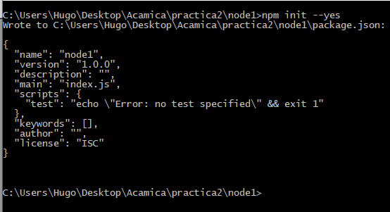

Instalamos el dotenv con npm install dotenv:

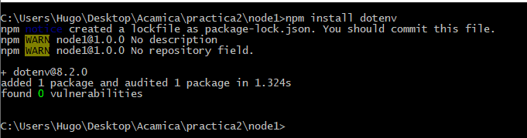

Generamos un archivo .env y cargamos nuestras variables de entorno:

Lo incluimos en el archivo index.js y hacemos un console.log de cada uno:
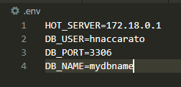
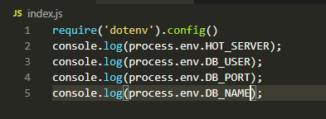

Ejecutamos el index.js con node index.js y verificamos que se vea la variable de entorno.
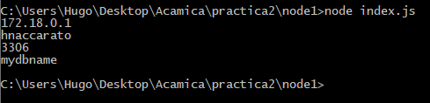

Como resultado obtenemos un archivo .env con nuestras variables de entorno.

